【精品推荐】
人类历史上最伟大的教育
（马定科推荐，2017年3月21日）

推荐理由：陶行知不愧为伟大的人民教育家！他对一个犯错学生的教育让我们明白了，不管在什么时候，都要换个角度想想问题。特别是父母在教育孩子的时候，应该要求孩子经常问自己：“要是我处在这种情况下，我会怎么想呢?又会怎么做呢?”“我现在应该为他做点什么，他的心里会感觉好受一些呢?”这样，孩子往往会看到问题的另一面，从而产生宽容的品格。
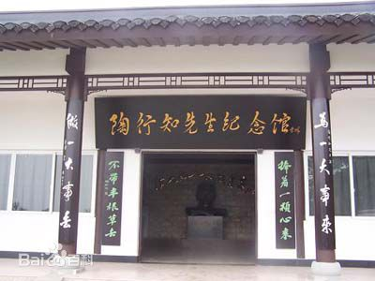
大教育家陶行知先生当校长的时候，有一天看到一个男生用砖头扔另一个男生，十分危险。便将其制止，并叫他下午3点到校长办公室。没到3点，男孩就到校长室门口等候，眼神迷离无光，情绪起伏不定，内心有能量在暗暗涌动。
没发泄完的愤怒，错误行为的自责，面对校长责问的恐惧，同学们即将看笑话的羞愧，还有可能找家长的担忧，这些能量包围着男孩，不停旋转，形成强大黑洞般的引力波。
对一个孩子来说，这情景堪比宇宙大爆炸！
但是，这引力波发出的信号，被远隔千米的陶校长测量到了，他去小卖铺买了一包糖果，人类历史上最伟大的教育即将发生。
陶校长准时回到办公室，发现男孩已经等在那里。笑着掏出一颗糖说：“这颗糖是给你的，因为你很守信，没迟到还提前到。”
眼前的这颗糖像一颗炮弹把男孩打晕了，完全没明白啥回事。接着校长又掏出一颗糖，说：“这也是给你的，我让你住手，你就立即住手了，说明你很尊重校长，尊重别人是最重要的品质啊。”
男孩被这第二颗糖彻底击晕了，随着那个卑微的自我的倒下，之前的那些情绪能量失去了中心点，四处飞散。
陶先生又说道：“据我了解，你拿砖头扔同学是因为他欺负女生，这说明你很有正义感，我再奖励你一颗。”
这时，几股奇妙的新的能量开始围绕着男孩旋转，越来越靠近中心点，良知之光越来越亮。男孩说：“校长，我错了，同学再不对，我也不能采取这种方式。”
陶先生在孩子开口前就收到了新的引力波信号，心花怒放的又掏出一颗糖：“你知错认错，实在难得，不得不再奖励你一颗。我的糖发完了，我们的谈话也结束了，回去吧！”
男孩手握四颗糖，眼神里充满着一种前所未有 的光。
这光芒，一直延伸，照耀到很远很远的宇宙边缘。
（推荐者注：本文来自360doc个人图书馆-老生常谈2016年10月8日）
（注：学校关工网站刊发时间：2017年4月1日）

